МАСТЕР-КЛАСС
«Функциональная грамотность»
Все мы уже понимаем, что задача системы образования главным образом состоит в формировании и оценке способности учащихся применять полученные в школе знания и умения в жизненных ситуациях.
И вы согласитесь, что наши педагоги дают сильные предметные знания. Однако результаты диагностических работ ВПР, ОГЭ, ЕГЭ, не всегда высоки.
Как вы думаете, почему?
(Педагоги отвечают: Задания этих диагностических процедур нацелены на оценку (проверку) сформированности функциональной грамотности. …..добавить, чтобы указать на, )
Я согласна с вами.
Недостатками сегодняшнего образования являются, то что ребята
- Недостаточно владеют смысловым чтением
- Не справляются с задачами на интерпретацию информации
- Затрудняются в решении задач, требующих анализа, обобщения
- Не умеют высказывать предположения, строить доказательства
- Недостаточно сформировано умение работать с моделями
Что же такое функциональная грамотность?
Сущность функциональной грамотности состоит в способности личности самостоятельно или в сотрудничестве осуществлять учебную деятельность и применять приобретенные знания, умения и навыки для решения жизненных задач в различных сферах человеческой деятельности, общения и социальных отношений (оформить страховку, счет в банке, выбрать удобный тариф, прочитать и выполнить требования инструкции, например по применению лекарств, заполнить анкету обратной связи и т.д.),
А функционально грамотная личность: это человек самостоятельный, познающий и умеющий жить среди людей, обладающий определёнными качествами, ключевыми компетенциями. (Искать. Изучать. Думать. Сотрудничать. Оценивать.)
Вашему вниманию представлена задача. прочитайте её.
У Коли было 20 рублей, у Миши 25 рублей. Сколько шариков они могут купить, если шарик стоит 5 рублей?
Как вы думаете интересно ли ребятам решать такие задачи? Я вас услышала

Я предлагаю обратиться к следующей задаче. прочитайте её
Однажды Хрюша и Степашка на День рождения решили приготовить салат "Оливье".Хрюша отправился в магазин за продуктами, ему нужно было посчитать какую сумму денег взять с собой.

Продукты | Количество
Картофель | 6 штук
Морковь | 2 штуки
Лук репчатый | 2 штуки
Маринованные огурцы | 1-2 штуки
Изучите таблицу, требует ли эта задача поиска дополнительной информации? Ответы
Из каких источников мы можем найти недостающую информацию? (Интернет, буклеты магазинов ....)
При этом можно ребят разделить на группы и посмотреть, воспользуются ли ребята предложенными скидками магазина, и чья группа окажется экономной.
Какое из заданий имеет практическое применение в жизни? Первая с шарами или вторая?
Я согласна с вами, второе задание формирует математическую грамотность школьников, учит их поиску информации.
Перейдём к следующему заданию.
На одном из уроков по курсу «Окружающий мир» ученикам предлагается такое задание: Прочитайте

• Проставь номера месяцам по порядку следования в году.
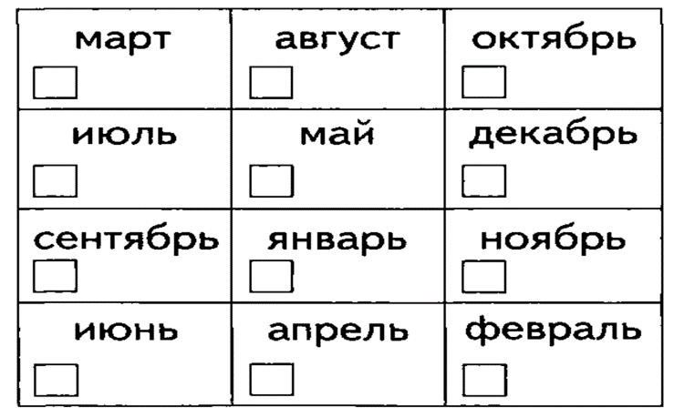
По вашему мнению, а это задание интересно школьникам?
Когда я задала вопрос своим ученикам, где они могут применить эти знания, ответ был банальным: записать число в классной и домашней работе, знать какая сегодня дата.

НОСИК БОТИНОК НОСОК КОРАБЛЬ НОС ЧАЙНИК РУКАВ КУРТКА

Можно предлагать слова в том виде, в котором они должны быть, но для интеллектуального развития, слова можно представлять в виде анаграмм, ребусов (в помощь генератор ребусов http://rebus1.com/ ) и т.д.
1.Найди подходящую пару
НОСИК БОТИНОК
НОСОК КОРАБЛЬ
НОС ЧАЙНИК
РУКАВ КУРТКА
2.Какое слово может быть лишним в 1 столбике?
варианты ответов:
- НОСИК - есть мягкий звук
- НОС - 1 слог; 3 буквы
- РУКАВ - начинается с буквы Р
- ...
3.Какое слово может быть лишним во 2 столбике?
варианты ответов:
- БОТИНОК -3 слога
- КУРТКА - все согласные твёрдые
- КОРАБЛЬ - букв меньше звуков

7+ 2 2+3
9 - 4 9 - 3
10 - 6 10 - 1
8 - 2 6 - 2

А) Найди пару для каждого выражения из первого столбика.
- 1 вариант: по результатам
- 2 вариант: по одинаковым числам в выражениях (7 +2 2+3)
Б) Найди лишнее выражение в 1 столбике.
варианты ответов:
- сумма
- 10 - самое большое число в первом компоненте
- самое маленькое значение выражения
- в записи есть двузначное число
- 7+2 - ответ не по -порядку
В) Что общего?
варианты ответов:
- это выражения
- в каждом есть однозначное число
- в каждом выражении есть четное число
Г)на какие группы можно разделить
варианты ответов:
7+2 9 - 4 одно четное число, другое нечетное
10-6 8 - 2 оба числа четные
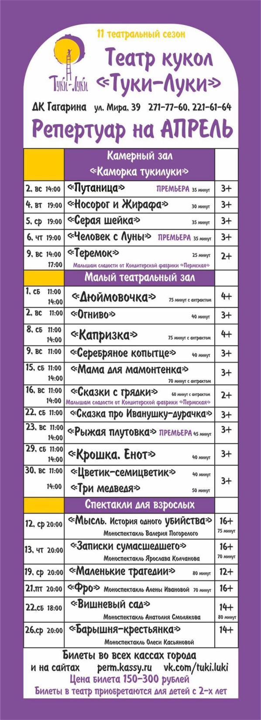

Выдающийся памятник русского деревянного зодчества на острове Кижи мог быть уничтожен в годы Великой Отечественной войны. Вражеское командование считало, что в церквях расположена партизанская база. Но летчик, получивший приказ разбомбить церкви, его не выполнил по двум причинам. Во-первых, пролетая над Кижами в ясный и морозный день, летчик был поражен красотой строений, укутанных снегом. На вторую причину того, что церкви не используются в качестве военной базы, летчику указал снег. В чем заключалась вторая причина?

Во время Великой Отечественной войны партизаны не только уничтожали врага, но и вели разведку, сообщая сведения по радио. Поскольку 19 квалификация партизанских радистов оставляла желать лучшего, приходилось применять простейшие двузначные шифры, которые легко «взламывались» немецкими дешифраторами. Тем не менее, был найден «прием», который сделал эти простые коды, доступные не слишком грамотному специалисту, достаточно надежными. Назовите этот «прием».

Немцы, не желая признавать, победу советской армии утверждали, что Великую Отечественную войну выиграли генерал Мороз, генерал Грязь и генерал Мышь. По поводу мороза и грязи все понятно. А вот при чем тут мышь?

Около одного института в городе Москве стоит памятник героям Великой Отечественной войны. Памятник изображает двух солдат, один из которых с винтовкой поднимается в бой, а второй, раненый, пишет что-то на стене. Студенты, идущие на экзамен, стараются обходить памятник стороной. Какие два слова успел написать второй солдат?

НОСИК  БОТИНОК  НОСОК  КОРАБЛЬ  НОС  ЧАЙНИК  РУКАВ  КУРТКА | НОСИК  БОТИНОК  НОСОК  КОРАБЛЬ  НОС  ЧАЙНИК  РУКАВ  КУРТКА

7+ 2  2+3  9 – 4  9 - 3  10 – 6  10 - 1  8 - 2  6 - 2 | 7+ 2  2+3  9 – 4  9 - 3  10 – 6  10 - 1  8 - 2  6 - 2

